Practice3

以4000hz的频率采样

代码：

fs=4000; %采样率

t=0:1/fs:0.05; %采样的时间点

x=3\*cos(400\*pi\*t)+5\*sin(1200\*pi\*t)+6\*cos(4400\*pi\*t)+2\*sin(5200\*pi\*t);

y=x(1:length(t)); %采样点

plot(t,x,t,y,'r-\*'); %绘制采样曲线和采样点，采样曲线为红线，采样点为红点

xlabel('时间');

结果图像

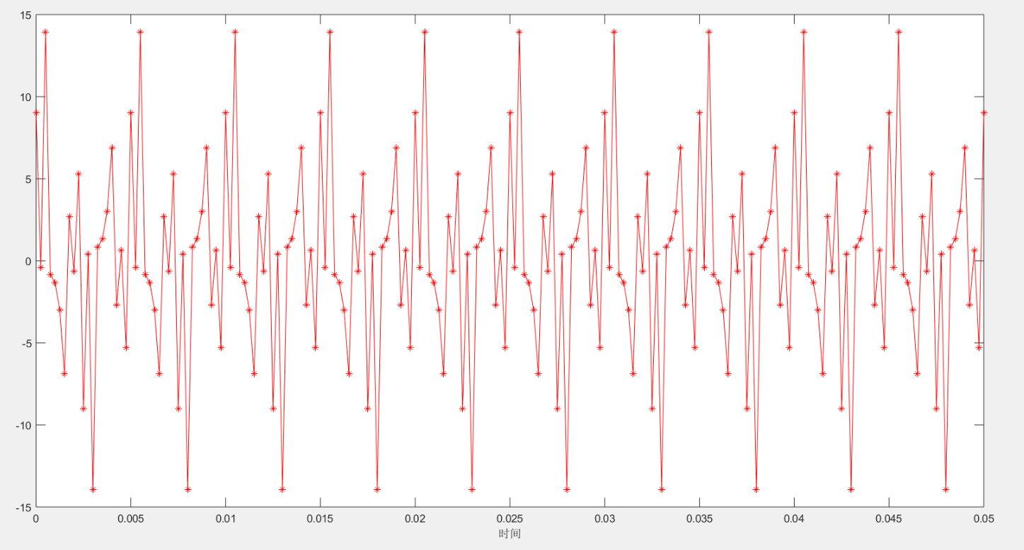

采样即为在曲线上等间隔进行取点，如图，在曲线上采取多个离散点，采样后的*x*[*n*]的表达式为

$$x_{a}(k/fs)=3\cos{(}400πk/fs)+5\sin{(}1200πk/fs)+6\cos{(}4400πk/fs)+2\sin{(}5200πk/fs)$$